|  |  |
| --- | --- |
|  | Estado do PiauíCâmara Municipal de Belém do Piauí - PI **Gabinete da Presidência** |

PAUTA Nº 02/2021

**PAUTA DE SESSÃO ORDINÁRIA**

O Presidente da Câmara Municipal de Belém do Piauí, Estado do Piauí, no uso de suas atribuições e de acordo com os Arts. 151, § 1º e 169 do Regimento Interno torna público a Pauta da Segunda SESSÃO ORDINÁRIA DA SÉTIMA LEGISLATURA DA CÂMARA MUNICIPAL DE BELÉM DO PIAUÍ, a ser realizada em 19/02/2021, com início às 17:00hs no Prédio Sede deste Poder, situado a Rua 14 de Dezembro, 217, centro – Belém do Piauí-PI.

EXPEDIENTE DO DIA

1 – LEITURA DA ATA DA SESSÃO ANTERIOR DA SÉTIMA LEGISLATURA DO LEGISLATIVO BELENENSE, REALIZADA DIA 05 DE FEVEREIRO DE 2021.

1.2 – CORRESPONDÊNCIAS:

2. - MATÉRIAS PARA APRESENTAÇÃO:

* **Ofício nº 031/2021, 17 de fevereiro de 2021, Assunto:** encaminhamento do Projeto de Lei Complementar nº 01/2021 – Gabinete do Prefeito;
* **Projeto de Lei Complementar do Executivo nº 001/2021, de 17 de fevereiro de 2021,** que faz correção no anexo XII da Lei Municipal nº 159/2009” e dá outras providências – Será encaminhado a (as) COMISSÕES COMPETENTES.

1/2

______________________________________________________________________________________________

**Palácio Vereador José Virgílio Ribeiro Rua 14 de Dezembro, 217 – CEP 64.678-000**

**Belém do Piauí (PI) – 02.428.669/0001-04 - E-Mail: cmvbelempi@gmail.com**

|  |  |
| --- | --- |
|  | Estado do PiauíCâmara Municipal de Belém do Piauí - PI **Gabinete da Presidência** |

PAUTA Nº 02/2021

3 – PEQUENO EXPEDIENTE Art. 167, §1º Art. 194, II (05 Minutos para cada inscrito para breves comunicações).

4 – GRANDE EXPEDIENTE Art. 167, §3º Art. 194, V (30 Minutos, para tratar de qualquer assunto público).

ORADORES:

1. Ver. BERNARDINO GERALDO DE CARVALHO – MDB
2. Verª. CRISTIANA DE CARVALHO BENTO – MDB
3. Ver. ELIEUDO JOSÉ RIBEIRO JÚNIOR – MDB
4. Ver. EPIFÂNIO OLEGÁRIO DA SILVA – MDB
5. Ver. FRANCISCO FELIPE DE SOUSA FILHO (Cicisso) – MDB
6. Ver. FRANCISCO ZACARIAS RIBEIRO (Burenga) – MDB
7. Ver. ILDMAR HONORATO GRANJA – MDB
8. Ver. KALEBE PEDRO DE CARVALHO – MDB
9. Verª. MÉRCIA CAROLINA DIAS GOMES – MDB

Atenciosamente,

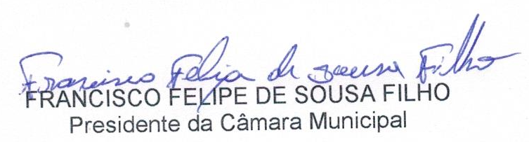

Belém do Piauí – PI, aos dezessete dias do mês de fevereiro de dois mil e vinte e um (17/02/2021).

2/2

**______________________________________________________________________________________________**

**Palácio Vereador José Virgílio Ribeiro Rua 14 de Dezembro, 217 – CEP 64.678-000**

**Belém do Piauí (PI) – 02.428.669/0001-04 - E-Mail: cmvbelempi@gmail.com**